

**BỘ GIÁO DỤC VÀ ĐÀO TẠO**

**TRƯỜNG ĐẠI HỌC NAM CẦN THƠ**

**KHOA KỸ THUẬT CÔNG NGHỆ**

**BÁO CÁO ĐỒ ÁN 2**

**NGÀNH CÔNG NGHỆ THÔNG TIN**

**Đề tài**

**App Quản Lý Thư Viện**

**Sinhviên: NguyễnVănAn Trần Chí Đạt**

**Mãsố: 188140 Mãsố : 188421**

**Khóa: K6**

**CầnThơ, 03/2020**

**BỘ GIÁO DỤC VÀ ĐÀO TẠO**

**TRƯỜNG ĐẠI HỌC NAM CẦN THƠ**

**KHOA KỸ THUẬT CÔNG NGHỆ**

**BỘ MÔN CÔNG NGHỆ THÔNG TIN**

**BÁO CÁO ĐỒ ÁN CHUYÊN NGÀNH**

**NGÀNH CÔNG NGHỆ THÔNG TIN**

**Đề tài**

**App Quản Lý Thư Viện**

**Người hướng dẫn Sinh viên thực hiện**

**TS/Ths :Huỳnh Võ Hữu Trí NguyễnVănAn**

**Mã số: 188140**

**Trần Chí Đạt**

**Mã số: 188421**

**Khóa: K6**

**CầnThơ, 03/2020**

**Nhận xét của giáo viên HD**

**Nhận xét của giáo viên Phản Biện**

**Lời cảm ơn!**

Để luận văn này đạt kết quả tốt đẹp, em đã nhận được sự hỗ trợ, giúp đỡ của thầy hướng dẫn, bạn bè, cá nhân. Với tình cảm sâu sắc, chân thành, cho phép em được bày tỏ lòng biết ơn sâu sắc đến tất cả các thầy cô đã tạo điều kiện giúp đỡ trong quá trình học tập và nghiên cứu đề tài.

Trước hết em xin gửi tới các thầy { 1 ,2 } ngành công nghệ thông tin trường đại học Nam Cần Thơ lời chào trân trọng, lời chúc sức khỏe và lời cảm ơn sâu sắc. Với sự quan tâm, dạy dỗ, chỉ bảo tận tình chu đáo của thầy cô, đến nay em đã có thể hoàn thành luận văn, đề tài: "{1}".

Đặc biệt em xin gửi lời cảm ơn chân thành nhất tới thầy giáo {1} đã quan tâm giúp đỡ, hướng dẫn chúng em hoàn thành tốt luận văn này trong thời gian qua.

Với điều kiện thời gian cũng như kinh nghiệm còn hạn chế của một học viên, luận văn này không thể tránh được những thiếu sót. Chúng em rất mong nhận được sự chỉ bảo, đóng góp ý kiến của các thầy cô để tôi có điều kiện bổ sung, nâng cao ý thức của mình, phục vụ tốt hơn công tác thực tế sau này.

Chúng em xin chân thành cảm ơn!

*Cần Thơ, ngày....tháng....năm 2021*

**MỤC LỤC**

APP Quản Lý Thư Viện

CHƯƠNG 1 : TỔNG QUAN VỀ APP QUẢN LÝ THƯ VIỆN 1

1.1.Giới thiệu về app quản lý thư viện 1

1.2 . Mục tiêu 1

2. Tổng hợp các ngôn ngữ trong app thư viện 2

2.1 Khái niệm về PHP 2

2.2. Tại sao nên dùng PHP 3

2.3. Giới thiệu về ngôn ngữ PHP 4

2.4 PHP và Mysql 5

2.5 Devexpress 5

3. Cơ sở dữ liệu Mysql 6

3.1. Giới thiệu cơ sở dữ liệu: 6

2. Mục đích sử dụng cơ sở dữ liệu: 6

CHƯƠNG 2: PHÂN TÍCH HỆ THỐNG 8

1 .Yêu cầu chi tiết về thư viện 8

2 . Biểu đồ phân cấp chức năng 11

3. Biểu đồ luồng dữ liệu 12

3.1 . Chức năng cập nhật , thêm thông tin mới 12

3.2. Chức năng đăng nhập của admin , thành viên 13

4. Mô tả các sự kiện 14

5. Mô hình erd 15

Bảng 1: bandoc ( bạn đọc ) 15

6. Mô hình DFD 19

CHƯƠNG 3 : GIAO DIỆN APP THƯ VIỆN 21

1. Đăng nhập - khi chưa lưu ghi nhớ 21

2. Trang chủ thư viện 22

3. quản lý sách 23

4.quản lý thể loại 23

5. lập phiếu mượn 24

6. quản lý mượn 24

7. quản lý bạn đọc 27

8. Quản lý nhân viên 27

9. Thống kê 28

10. Sửa điểm cộng thân thiện 29

11. Giao diện quét barcode cho bạn đọc 29

12. đổi thanh menu 29

13. Thông tin tài khoản 30

14. In các loại phiếu (Phạt, Mượn, Trả) 30

CHƯƠNG 4: KẾT LUẬN 31

4.1 Kết quả đạt được 31

4.2 Hướng phát triển 31

# CHƯƠNG 1 : TỔNG QUAN VỀ APP QUẢN LÝ THƯ VIỆN

## 1.1.Giới thiệu về app quản lý thư viện

- Chúng ta không thể phủ nhận rằng hiện nay với tốc độ phát triển của internet thì việc tìm kiếm thông tin trở nên vô cùng dễ dàng. Nhưng cùng theo đó là thông tin thu thập được vô cùng hỗn tạp. Và chúng ta cần phải có sự chọn lọc thông tin một cách cẩn thận để thu thập được những thông tin chính xác và loại bỏ những thông tin nhiễu. Do vậy có rất người vẫn lựa chọn cách đến thư viện để tìm kiếm thông tin hoặc dành thời gian rảnh để đến thư viện đơn giản chỉ vì đó là niềm yêu thích của họ. Một thư viện với hàng trăm ngàn đầu sách thì chúng ta không thể quản lý thủ công bằng giấy tờ hay ghi chép. Cần có một phần mêm quản lý chung về mã sách, tên người mượn sách hay thời gian mượn và trả sách… để dễ dàng quản lý những vấn đề trên. Những phần mềm quản lí thư viện này có tính ứng dụng cao, quản lý dễ dàng, đã và đang được sử dụng rất nhiều tại các thư viện trên toàn quốc.

* 1. **. Mục tiêu**

App quản lý thư viện đặt ra những mục tiêu sau:

Người dùng có thể dễ dàng truy cập vào app thông qua website hoặc app di động thông qua mạng internet, dễ dàng tra cứu và tìm kiếm thông tin. Người dùng có thể thực hiện các thao tác mà họ muốn mà không gặp phải bất kỳ trở ngạy nào.

**1.3. Yêu Cầu Thư Viện**

+ Bạn đọc :

- Giao diện thân thiện .

- Dễ tìm kiếm thông tin.

- Tin tức được cập nhật thường xuyên

+ Yêu cầu thành viên :

- Cung cấp chức năng cập nhật tin tức dễ dàng

+ Yêu cầu của admin :

- Dễ dàng quản lý chỉnh sửa tin tức ( xoá và sửa : chuyên mục, bài viết

, ảnh ).

- Quản lý thông tin thành viên.

## 2. Tổng hợp các ngôn ngữ trong app thư viện

a. c#

b. php

c. java

d. android

e. mysql và mysql từ xa myphpadmin

f. devexpress

### 2.1 Khái niệm về PHP

PHP là chữ viết tắt của “Personal Home Page” do Rasmus Lerdorf tạo ra năm

1994. Vì tính hữu dụng của nó và khả năng phát triển, PHP bắt đầu được sử dụng trong môi trường chuyên nghiệp và nó trở thành “PHP:Hypertext Preprocessor”.

Thực chất PHP là ngôn ngữ kịch bản nhúng trong HTML, nói một cách đơn

giản đó là một trang HTML có nhúng mã PHP, PHP có thể được đặt rải rác trong

HTML.

PHP là một ngôn ngữ lập trình được kết nối chặt chẽ với máy chủ, là một công

nghệ phía máy chủ (Server-Side) và không phụ thuộc vào môi trường (crossplatform). Đây là hai yếu tố rất quan trọng, thứ nhất khi nói công nghệ phía máy

chủ tức là nói đến mọi thứ trong PHP đều xảy ra trên máy chủ, thứ hai, chính vì tính

chất không phụ thuộc môi trường cho phép PHP chạy trên hầu hết trên các hệ điều

hành như Windows, Unix và nhiều biến thể của nó... Đặc biệt các mã kịch bản PHP

viết trên máy chủ này sẽ làm việc bình thường trên máy chủ khác mà không cần

phải chỉnh sửa hoặc chỉnh sửa rất ít.

Khi một trang Web muốn được dùng ngôn ngữ PHP thì phải đáp ứng được tất

cả các quá trình xử lý thông tin trong trang Web đó, sau đó đưa ra kết quả ngôn ngữ

HTML.

Khác với ngôn ngữ lập trình, PHP được thiết kế để chỉ thực hiện điều gì đó sau

khi một sự kiện xảy ra (ví dụ, khi người dùng gửi một biểu mẫu hoặc chuyển tới

một URL).

### 2.2. Tại sao nên dùng PHP

Để thiết kế Web động có rất nhiều ngôn ngữ lập trình khác nhau để lựa chọn,

mặc dù cấu hình và tính năng khác nhau nhưng chúng vẵn đưa ra những kết quả

giống nhau. Chúng ta có thể lựa chọn cho mình một ngôn ngữ : ASP, PHP, Java,

Perl... và một số loại khác nữa. Vậy tại sao chúng ta lại nên chọn PHP. Rất đơn

giản, có những lí do sau mà khi lập trình Web chúng ta không nên bỏ qua sự lựa

chọn tuyệt vời này.

PHP được sử dụng làm Web động vì nó nhanh, dễ dàng, tốt hơn so với các giải

pháp khác.

PHP có khả năng thực hiện và tích hợp chặt chẽ với hầu hết các cơ sở dữ liệu có

sẵn, tính linh động, bền vững và khả năng phát triển không giới hạn.

Đặc biệt PHP là mã nguồn mở do đó tất cả các đặc tính trên đều miễn phí, và

chính vì mã nguồn mở sẵn có nên cộng đồng các nhà phát triển Web luôn có ý thức

cải tiến nó, nâng cao để khắc phục các lỗi trong các chương trình này

PHP vừa dễ với người mới sử dụng vừa có thể đáp ứng mọi yêu cầu của các lập

trình viên chuyên nghiệp, mọi ý tuởng của các bạn PHP có thể đáp ứng một cách

xuất sắc.

Cách đây không lâu ASP vốn được xem là ngôn ngữ kịch bản phổ biến nhất,

vậy mà bây giờ PHP đã bắt kịp ASP, bằng chứng là nó đã có mặt trên 12 triệu

Website.

### 2.3. Giới thiệu về ngôn ngữ PHP

Vì PHP là ngôn ngữ của máy chủ nên mã lệnh của PHP sẽ tập trung trên máy

chủ để phục vụ các trang Web theo yêu cầu của người dùng thông qua trình duyệt.

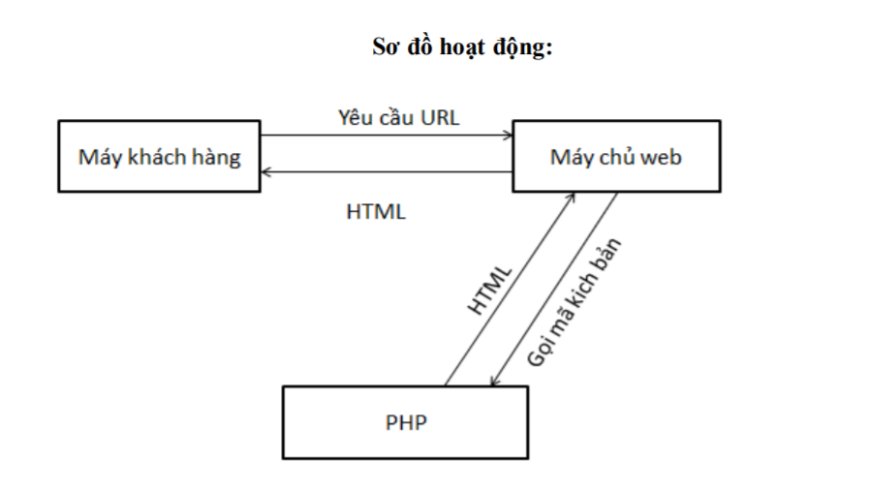

Khi người dùng truy cập Website viết bằng PHP, máy chủ đọc mã lệnh PHP và

xử lí chúng theo các hướng dẫn được mã hóa. Mã lệnh PHP yêu cầu máy chủ gửi

một dữ liệu thích hợp (mã lệnh HTML) đến trình duyệt Web. Trình duyệt xem nó

như là một trang HTML têu chuẩn. Như ta đã nói, PHP cũng chính là một trang

HTML nhưng có nhúng mã PHP và có phần mở rộng là HTML. Phần mở của PHP

được đặt trong thẻ mở <?php và thẻ đóng ?> .Khi trình duyệt truy cập vào một trang

PHP, Server sẽ đọc nội dung file PHP lên và lọc ra các đoạn mã PHP và thực thi các

đoạn mã đó, lấy kết quả nhận được của đoạn mã PHP thay thế vào chỗ ban đầu của

chúng trong file PHP, cuối cùng Server trả về kết quả cuối cùng là một trang nội

dung HTML về cho trình duyệt.

### 2.4 PHP và Mysql

Để connect tới 1 CSDL trên MySQL Server rất đơn giản. Chỉ cần sử dụng

hàm:mysql_connect (host, user, password) để mở 1 kết nối tới MSQL Server vớikết quả là giá trị trả về của hàm (Giả sử là biến $dbname). Sau đó, dùng hàm

mysql_select_db(dbname, $link).

Để thực hiện một câu lệnh truy vấn, dùng hàm mysql_query(query, link). Giá trịtrả lại của hàm là kết quả của câu truy vấn. Nếu bỏ qua link thì kết nối cuối cùng tới MySQL server sẽ được thực hiện.

Để lấy kết quả thực hiện, ta có thể dùng hàm mysql_result(), mysql_fetch_row(),mysql_fetch_array(), mysql_fetch_object().

o **Mysql_fetch_row()**:Trả về một mảng các dữ liệu lấy từ 1 dòng trong

CSDL. Nếu đã ở cuối CSDL, giá trị trả về là false. Bạn phải dùng chỉ số

của các trường trong CSDL nếu muốn lấy dữ liệu.

o **Mysql_fetch_array(int result[, int result_type])**: Trả về một mảng chứa dữ

liệu lấy từ một dòng trong CSDL. Tương tự như **mysql_fetch_row()**

nhưng bạn có thể lấy thêm trường để lấy dữ liệu.

o **Mysql_fetch_object**: Chuyển kết quả thành một đối tượng với các trường

là các trường trong cơ sở dữ liệu.

### 2.5 Devexpress

Đối với những lập trình viên .NET thì DevEpress là một công cụ hết sức hữu dụng, cung cấp rất nhiều control trong Visual Studio. DevExpress không chỉ giúp thiết kế winform hay website đẹp hơn mà còn giúp cho việc lập trình được dễ dàng hơn, ta có thể thấy rõ nhất là trong việc tương tác với cơ sở dữ liệu.

DevExpress được ra mắt lần đầu tiên vào năm 2011 và được đông đảo lập trình viên .NET sử dụng. Từ đó đến này đã trải qua rất nhiều phiên bản với nhiều nâng cấp đáng kể. Phiên bản mới nhấtt hiện nay là v18.2. Với DevExpress ta có thể tự tạo cho mình một bộ Office riêng chỉ trong vòng một vài tiếng

## 3. Cơ sở dữ liệu Mysql

### 3.1. Giới thiệu cơ sở dữ liệu:

MySQL là ứng dụng cơ sở dữ liệu mã nguồn mở phổ biến nhất hiện nay (theo www. mysql. com) và được sử dụng phối hợp với PHP. Trước khi làm việc với MySQL cần xác định các nhu cầu cho ứng dụng.

MySQL là cơ sở dữ có trình giao diện trên Windows hay Linux, cho phép người

sử dụng có thể thao tác các hành động liên quan đến nó. Việc tìm hiểu từng công nghệ trước khi bắt tay vào việc viết mã kịch bản PHP, việc tích hợp hai công nghệ PHP và MySQL là một công việc cần thiết và rất quan trọng.

### 2. Mục đích sử dụng cơ sở dữ liệu:

Mục đích sử dụng cơ sở dữ liệu bao gồm các chức năng như: lưu trữ (storage),

truy cập (accessibility), tổ chức (organization) và xử lí (manipulation).

* Lưu trữ: Lưu trữ trên đĩa và có thể chuyển đổi dữ liệu từ cơ sở dữ liệu này

sang cơ sở dữ liệu khác, nếu bạn sử dụng cho quy mô nhỏ, bạn có thể chọn

cơ sở dữ liệu nhỏ như:Microsoft Exel, Microsoft Access, MySQL, Microsoft

Visual FoxPro,... Nếu ứng dụng có quy mô lớn, bạn có thể chọn cơ sở dữ liệu

có quy mô lớn như :Oracle, SQL Server,...

* Truy cập:Truy cập dữ liệu phụ thuộc vào mục đích và yêu cầu của người sử dụng, ở mức độ mang tính cục bộ, truy cập cơ sỏ dữ liệu ngay trong cơ sở dữ liệu với nhau, nhằm trao đổi hay xử lí dữ liệu ngay bên trong chính nó, nhưng do mục đích và yêu cầu người dùng vượt ra ngoài cơ sở dữ liệu, nên bạn cần có các phương thức truy cập dữ liệu giữa các cơ sở dử liệu với nhau như:Microsoft Access với SQL Server, hay SQL Server và cơ sở dữ liệu Oracle....
* Tổ chức:Tổ chức cơ sở dữ liệu phụ thuộc vào mô hình cơ sở dữ liệu, phân

tích và thiết kế cơ sở dữ liệu tức là tổ chức cơ sở dữ liệu phụ thuộc vào đặc

điểm riêng của từng ứng dụng. Tuy nhiên khi tổ chức cơ sở dữ liệu cần phải

tuân theo một số tiêu chuẩn của hệ thống cơ sở dữ liệu nnhằm tăng tính tối

ưu khi truy cập và xử lí.

* Xử lí: Tùy vào nhu cầu tính toán và truy vấn cơ sở dữ liệu với các mục đích

khác nhau, cần phải sử dụng các phát biểu truy vấn cùng các phép toán, phát

biểu của cơ sở dữ liệu để xuất ra kết quả như yêu cầu. Để thao tác hay xử lí

dữ liệu bên trong chính cơ sở dữ liệu ta sử dụng các ngôn ngữ lập trình

như:PHP, C++, Java, Visual Basic,...

# CHƯƠNG 2: PHÂN TÍCH HỆ THỐNG

## 1 .Yêu cầu chi tiết về thư viện

I. Khảo sát nghiệp vụ và mô tả hệ thống

1. Khảo sát nghiệp vụ:

Trong bước đầu của việc phân tích nghiệp vụ nhóm tiến hành khảo sát tại Thư viện tỉnh Hậu Giang Trong quá trình khảo sát nhóm thu thập được các thông tin về nghiệp vụ và quy trình xử lý nghiệp vụ trong thư viện qua công tác nhập tài liệu vào thư viện, thực hiện thủ tục mượn và trả tài liệu của đọc giả, và tất cả nghiệp vụ xảy ra hằng ngày tại thư viện.

Khi đọc giả có nhu cầu mượn tài liệu thì đọc giả đưa yêu cầu mượn sách cho nhân viên quản lý tài liệu, các yêu cầu này được chỉnh sửa theo đúng quy ước của thư viện. Đến đây cán bộ thư viện thực hiện việc tìm tài liệu theo đúng yêu cầu của đọc giả. Nếu có tài liệu trong thư viện thì tiến hành thủ tục cho mượn tài liệu, nếu tài liệu không có trong thư viện thì thông báo cho đọc giả biết nhu cầu không được đáp ứng.

Quy trình đọc giả trả tài liệu cho thư viện. Khi đã mượn được tài liệu đến hạn phải trả cho thư viện theo thỏa thuận, khi đó thủ thư có nhiệm vụ kiểm tra tài tiệu. Nếu có gì sai lệch thì thủ thư và đọc giả phải tiến hành thương lượng thủ tục đền bù hoặc bồi thường. Đến cuối quý hoặc (cuối năm) thủ thư thống kê lại số sách còn có trong thư viện và số đọc giả chưa trả tài liệu hay quá hạn, số sách bị rách, cho ban lãnh đạo thư viện.

2. Mô tả hệ thống:

Thư viện tỉnh Hậu Giang có nhiều khối ta cần lưu trữ thông tin mã khối, tên khối và mỗi khối lại có nhiều lớp thông tin gồm mã lớp, tên lớp.

Khi bạn đọc đến thuê sách thì cần làm thẻ đọc giả thông tin gồm mã độc giả, tên đọc giả, phái, ngày sinh, địa chỉ, Tiền ký gửi.

Sách được thư viện quản lý theo tác giả, mỗi tác giả cần lưu thông tin mã tác giả, tên tác giả, NXB lưu thông tin Mã nhà xuất bản, tên nhà xuất bản Hệ thống quản lý thư viện gồm ba bộ phận chính, ba bộ phận này hoạt động có quan hệ tương đối độc lập trong nhiều quy trình xử lý công việc:

Trong đó :

- Bộ phận thủ thư :  Nhiệm vụ chính của bộ phận này là mua sách, nhập sách từ nhiều nguồn khác nhau. Liên hệ với bộ phận bạn đọc để có danh sách các yêu cầu cập nhật sách. Bộ phận này còn có trách nhiệm xử lý kỹ thuật đối với những đầu sách được nhập về như đóng dấu, gán nhãn, làm hồ sơ cho sách, đăng ký vào sổ tài liệu tài sản của thư viện, nhập vào cơ sở dữ liệu.

- Bộ phận quản lý sách : Thư Viện Bộ phận thủ thư Bộ phận quản lý sách Bộ phận độc giả  Khi nhận được sách từ bộ phận CNSX – bộ phận XDBM có trách nhiệm phân loại tài liệu thành nhiều thư mục, định ra từ khóa để phục vụ cho công tác tìm kiếm, tra cứu tài liệu sau này. Bên cạnh đó bộ phận XDCB hoàn thiện quy trình cập nhật sách bằng cách đưa sách về kho, phân loại sách theo từng kho và nhập cơ sở dữ liệu đối với những trường cần bổ sung đối với từng đầu sách. Bộ phận độc giả  Có trách nhiệm trực tiếp tiếp xúc với bạn đọc, quản lý thông tin tình hình sử dụng sách trong thư viện. Đối với những loại sách cần được bảo lưu cẩn thận cần có cơ chế đặc biệt để kiểm tra, gia hạn thời gian đọc và thông báo với bạn đọc trong thư viện hợp những sách thuộc loại này đã quá hạn mượn. Bộ phận này còn cần có nhiệm vụ phát hiện ra các sai sót về tài liệu được đem trả từ bạn đọc và phạt tiền trong trường hợp tài liệu được đem trả có hư hỏng. Cần có quan hệ chặt chẽ với Phòng Đào tạo, văn phòng các Khoa, Bộ môn trong trường để có kế hoạch rõ ràng cụ thể về việc cập nhật, bổ sung tài liệu cho bộ phận CNSX.

 - Các hoạt động nghiệp vụ hệ thống Nhập sách:

 Bộ phận thủ thư đóng vai trò quản lý tất cả sách của thư viện.Bên cạnh đó bộ phận kho tham gia đồng quản lý.

Việc quản lý sách được thực hiện sau: Khi được phòng quản lý của trường cung cấp sách mới.Bộ phận quản lý thông báo cho bộ phận kho nhận sách.Tại kho, thủ kho sẽ kiểm tra về số lượng và tình trạng sách xem có đúng với thông số của phòng quản lý gửi xuống hay không?

Sau khi kiểm tra xong thủ kho sẽ tiến hành nhập các thông tin sách rồi viết phiếu nhập kho.Sau mỗi lần nhập kho bộ phận này sẽ chuyển toàn bộ phiếu nhập kho cho bộ phận quản lý (có giữ một bản). Mượn ,trả sách.

Thế Hiển  Khi đọc giả có nhu cầu mượn tài liệu thì đọc giả đưa yêu cầu mượn sách cho nhân viên quản lý, các yêu cầu này được chỉnh sửa theo đúng quy ước của thư viện. Đến đây cán bộ thư viện thực hiện việc tìm tài liệu theo đúng yêu cầu của đọc giả.

Nếu có tài liệu trong thư viện thì tiến hành thủ tục cho mượn tài liệu, nếu tài liệu không có trong thư viện thì thông báo cho đọc giả biết nhu cầu không được đáp ứng  Quy trình đọc giả trả tài liệu cho thư viện:

Khi đã mượn được tài liệu đến hạn phải trả cho thư viện theo thỏa thuận, khi đó thủ thư có nhiệm vụ kiểm tra tài tiệu. Nếu có gì sai lệch thì thủ thư và đọc giả phải tiến hành thương lượng thủ tục đền bù hoặc bồi thường.

 Báo cáo, tổng kết  Đến cuối quý hoặc (cuối năm) thủ thư thống kê lại số sách còn có trong thư viện và số đọc giả chưa trả tài liệu hay quá hạn, số sách bị rách, cho ban lãnh đạo thư viện.

## 2 . Biểu đồ phân cấp chức năng

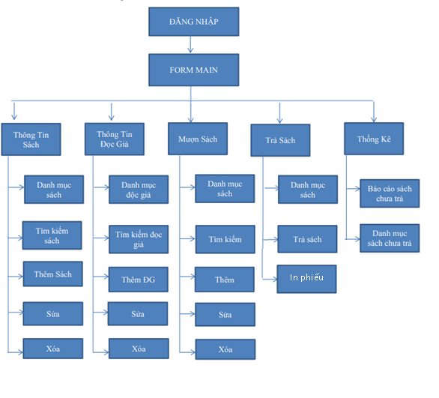

Hình 1 – Giao diện phân cấp app thư viện.

Mô tả chi tiết chức năng :

 1 . Thêm mới sách : Lập phiếu nhập kho :Sau khi kiểm tra xong số lượng và hiện trạng sách, thủ kho tiến hành lập phiếu nhập để tiến hành nhập sách vào kho.

2. Kiểm tra mã thẻ :Khi đọc giả yêu cầu mượn sách thì thủ thư cần kiểm tra mã thẻ và ghi nhận lại.

3.  Kiểm tra sách: Kiểm tra số lượng sách theo yêu cầu của đọc giả còn hay hết Lập phiếu mượn :Sau khi kiểm tra xong thủ thư tiến hành lập phiếu mượn đưa cho đọc giả .

4. Trả sách: Kiểm tra mã thẻ: Khi đọc giả đến trả sách thì thủ khi kiểm tra mã thẻ xem có đúng với mã thẻ ghi nhận trước đó không.

 Quản lý mượn trả sách Thêm mới sách Mượn sách Trả sách Hiện trạng sách Thống kê Thêm sách mới vào kho Lập phiếu nhập kho Kiểm tra mã thẻ Kiểm tra sách Lập phiếu mượn Kiểm tra mã thẻ Kiểm tra mã sách Trả sách về kho Sách rách Quá hạn thuê Mất sách Báo cáo theo quý/tháng Thống kê số lượng sách Thanh Phú 5 . Kiểm tra sách :Thủ thư tiến hành kiểm tra mã sách có trùng với mã sách mà mã thẻ đó đã mượn trước đó hay không.  Hiện trạng sách : Sách rách/mất :Sách rách nhiều hoặc bị mất thì thủ thư lập thủ tục đền bù số tiền

6. Thống kê, báo cáo In báo cáo thống kê :Vào đầu năm hoặc có chỉ thị của cấp trên ,bộ phận thủ thư tổng hợp các thông tin từ các bộ phận khác để in báo cáo thống kê.

- Khi truy cập vào ứng dụng giao diện sẽ hiện ra với thanh đầu trang chứa các chuyên mục , và các tin tức sự kiện được hiển thị theo ngày đăng mới nhất.

## 3. Biểu đồ luồng dữ liệu

### 3.1 . Chức năng cập nhật , thêm thông tin mới

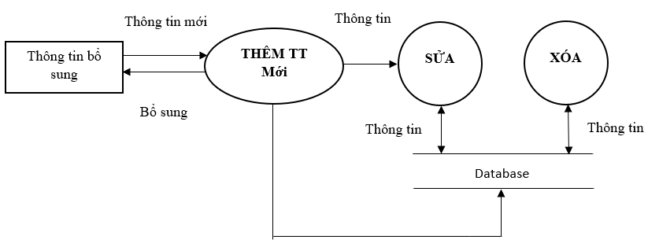

Hình 2 – Sơ đồ chức năng cập nhật thêm mới sách.

### 3.2. Chức năng đăng nhập của admin , thành viên

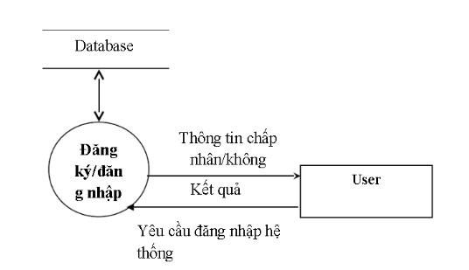

hình 3 – Sơ đồ đăng ký đăng nhập

## 4. Mô tả các sự kiện

a. Sự kiện dành cho admin và Nhân viên :

- Nhân viên :

* Nhân viên quản lý ( Thêm, sửa, xoá ) : Sách, thể loại sách, Kho, Bạn đọc, Phiếu mượn và trả.
* Đối với phiếu mượn và trả nhân viên có thể lập phiếu xuất phiếu.
* In thẻ bạn đọc
* Admin ( Quản lý thư viện ):

Quản lý ( Thêm, sửa, xoá ) : Nhân viên , Bạn đọc.

+In thẻ nhân viên và nhân viên có thể sửa điểm thân thiện.

* Bạn đọc:

+ Quét mã barcode vào thư viện (mỗi lần quét cộng điểm thân thiện).

+ Bạn đọc mược sách và trả sách.

## 5. Mô hình erd

Mô hình gồm có 5 bảng chính bao gồm : d_user ( bạn đọc ) , d_post ( bài viết ) , d_parent_category ( các chuyên mục ) , d_upload ( lưu trữ địa chỉ ảnh ) .

### Bảng 1: bandoc ( bạn đọc )

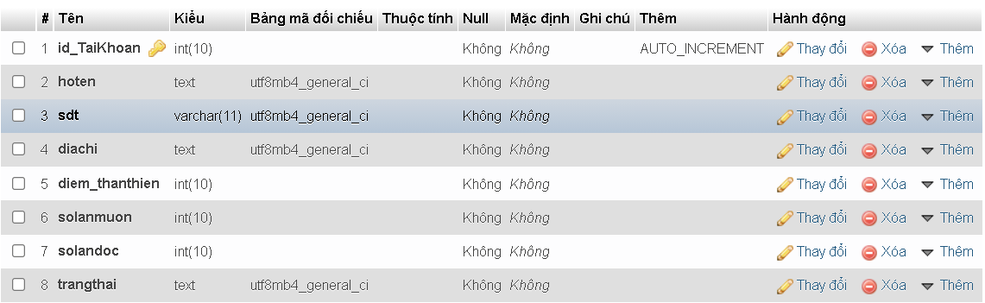

**Bảng 2: theloai (thể loại sách )**

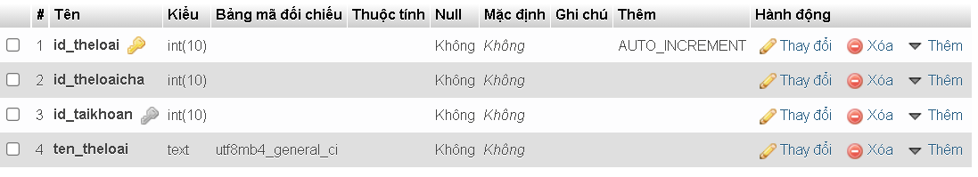

Các ràng buộc



**Bảng 3: bandoc( Bạn đọc )**

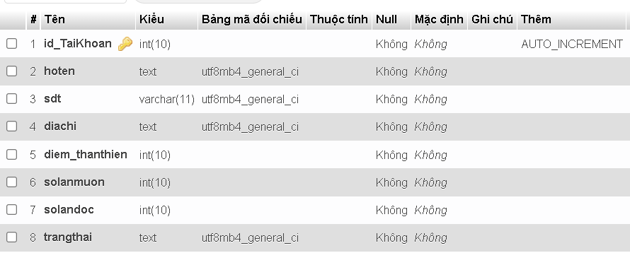

**Bảng 4: chucvu (Chức vụ)**

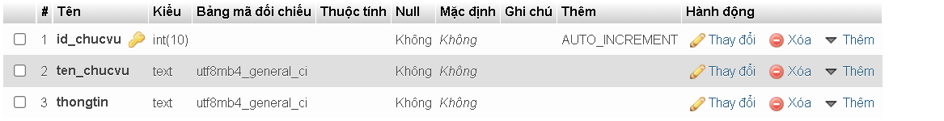

**Bảng 5: Kho**

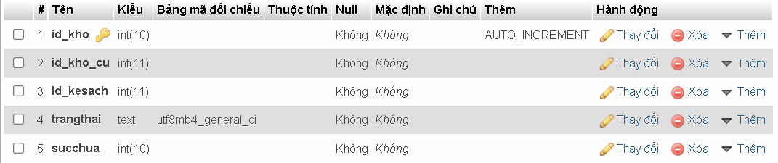

**Bảng 6: phieu_muonsach (Phiếu mượn sách)**

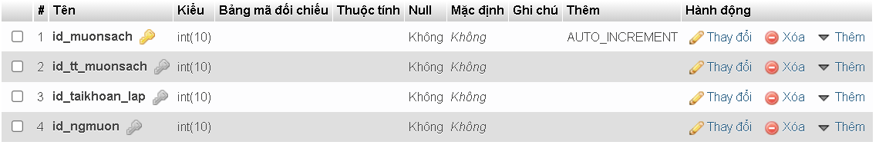

Ràng buộc :

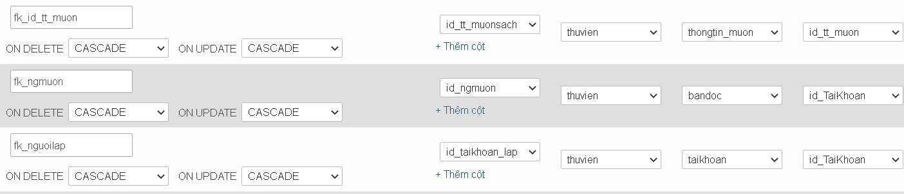

**Bảng 7: sach( Sách)**

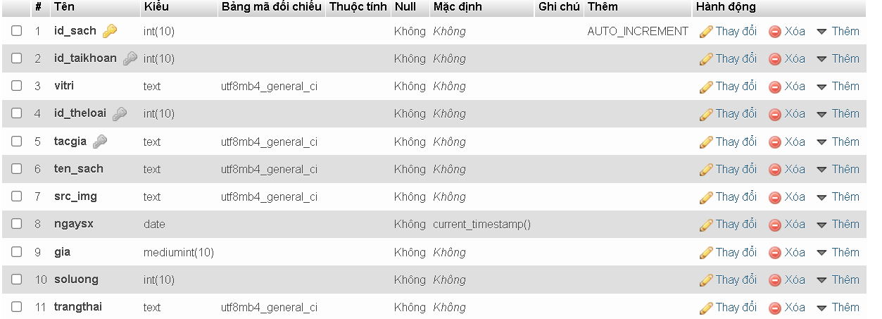

Ràng buộc:

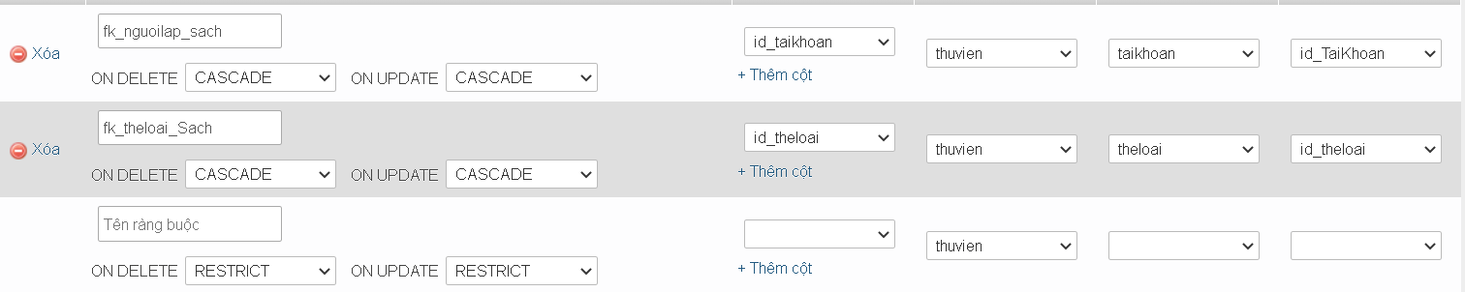

**Bảng 8: taikhoan ( Tài khoản)**

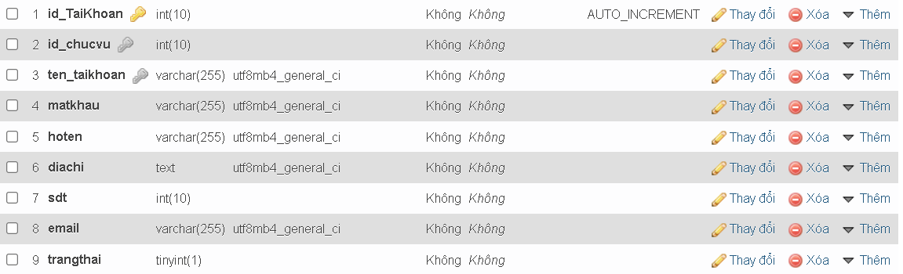

Ràng buộc

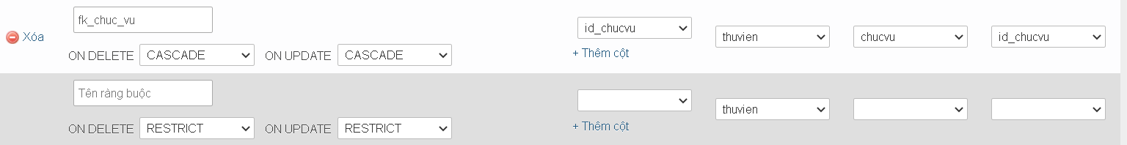

**Bảng 9: theloai (Thể loại)**

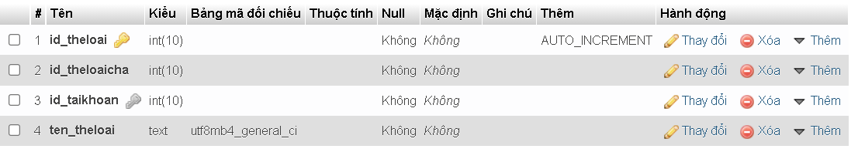

Ràng buộc

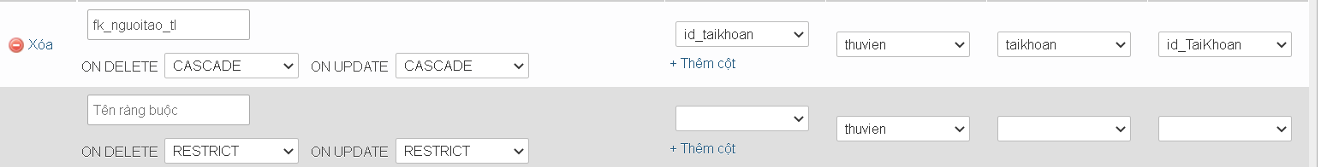

**Bảng 10: thongtin_muon ( Thông tin mượn )**

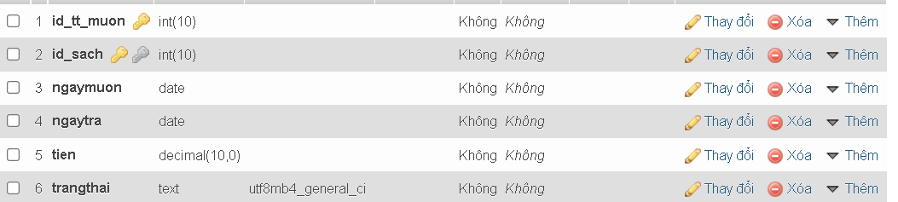

Ràng buộc

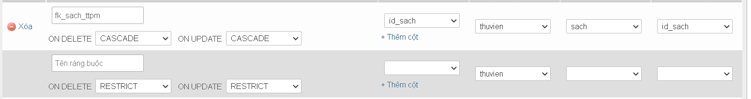

## 6. Mô hình DFD

Mô hình RelationShip

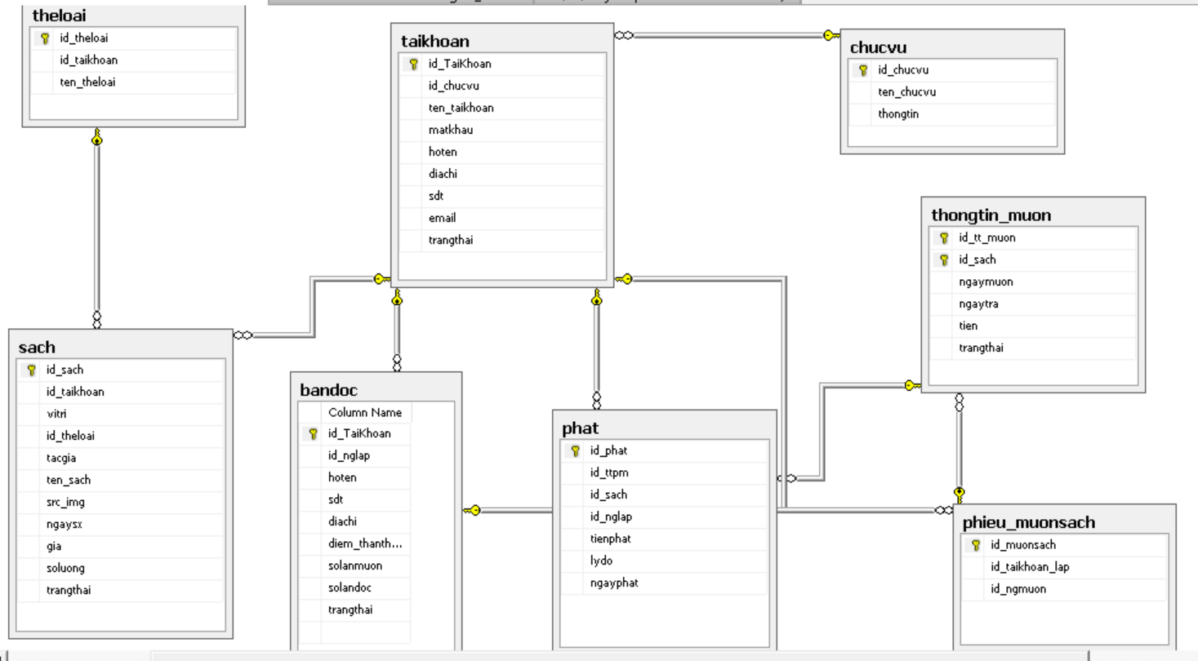

Mức 0:

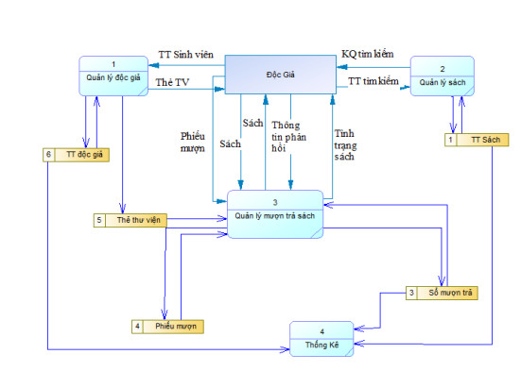

Mức 1:

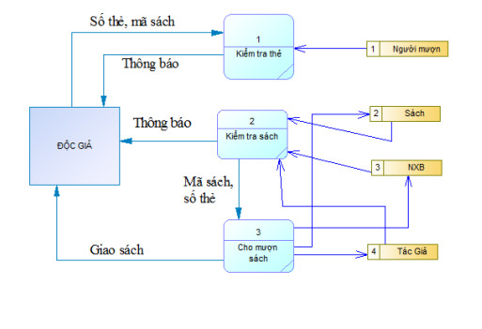

# CHƯƠNG 3 : GIAO DIỆN APP THƯ VIỆN

## Đăng nhập - khi chưa lưu ghi nhớ

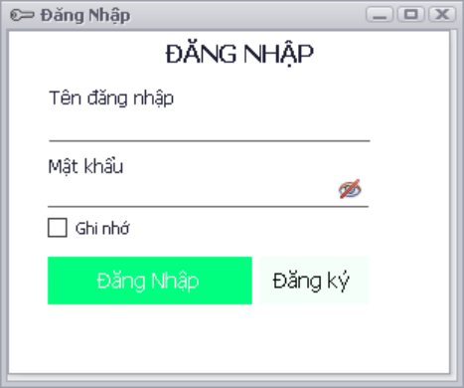

Khi khởi động app thư viện nếu lần đăng nhập trước có ấn lưu ghi nhớ sẽ đi thẳng vào app thư viện.

**2. Trang chủ thư viện**

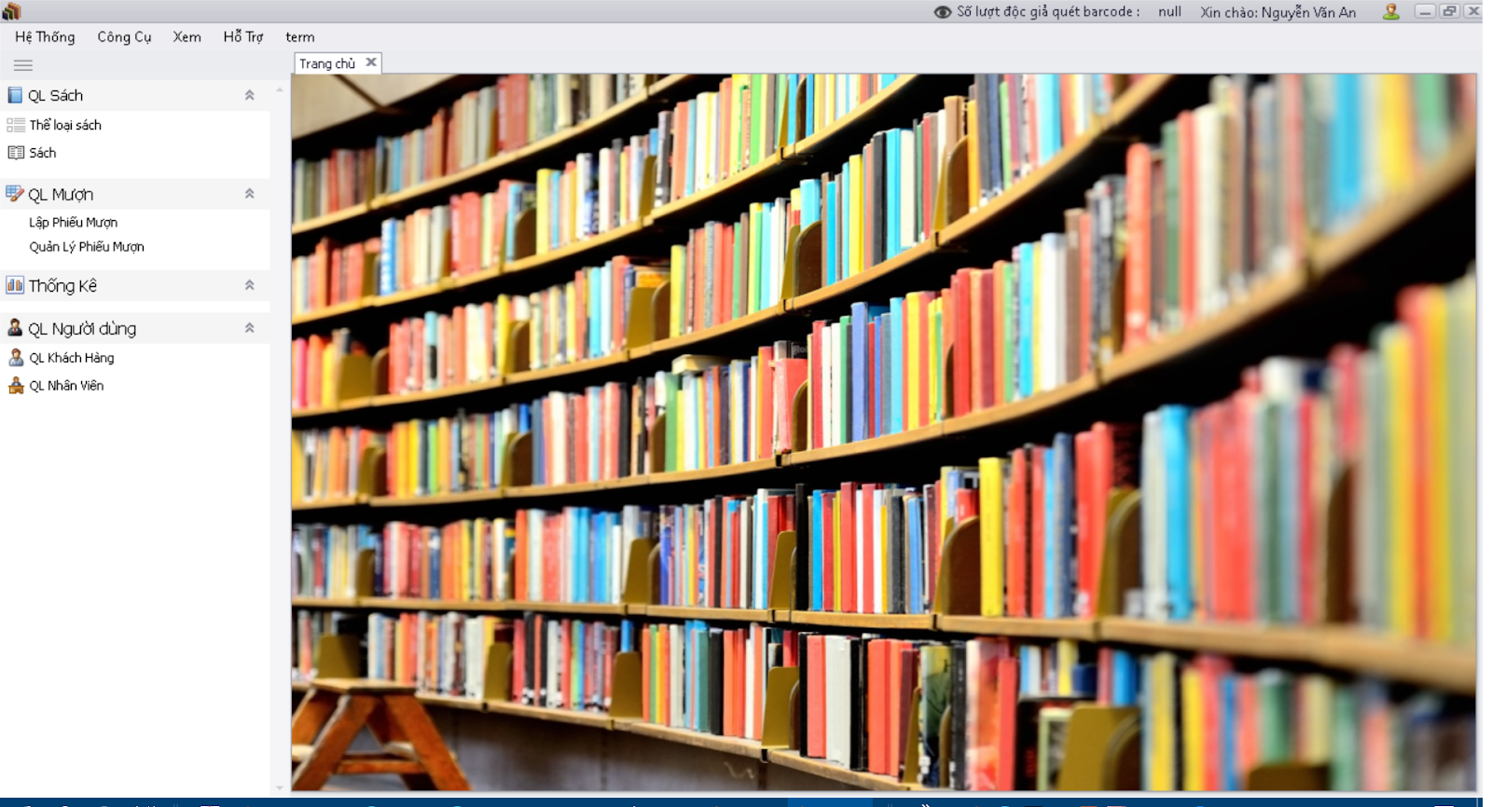

Trang chủ có các chức năng như : Quản lý sách , thể loại , mượn sách , khách hàng , nhân viên “Chỉ có admin mới có thể thay đổi”

* Giao diện thay qua thanh ribbon

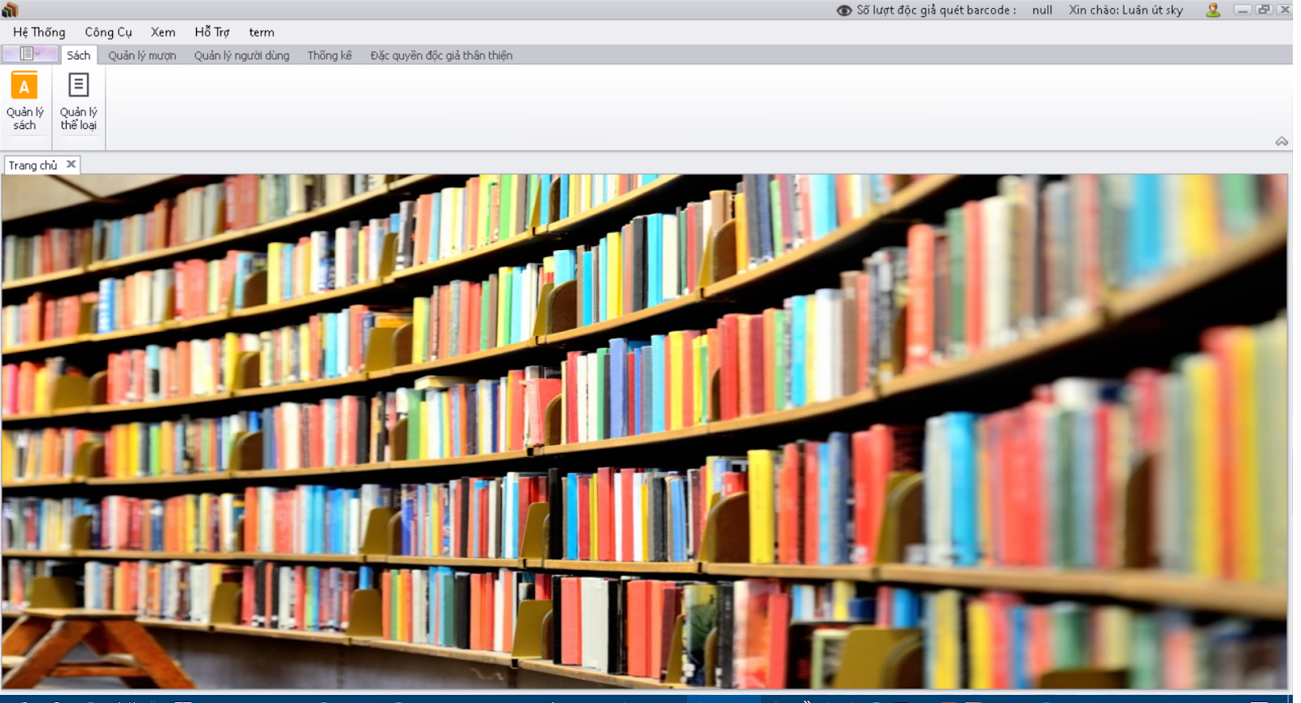

**3. quản lý sách**

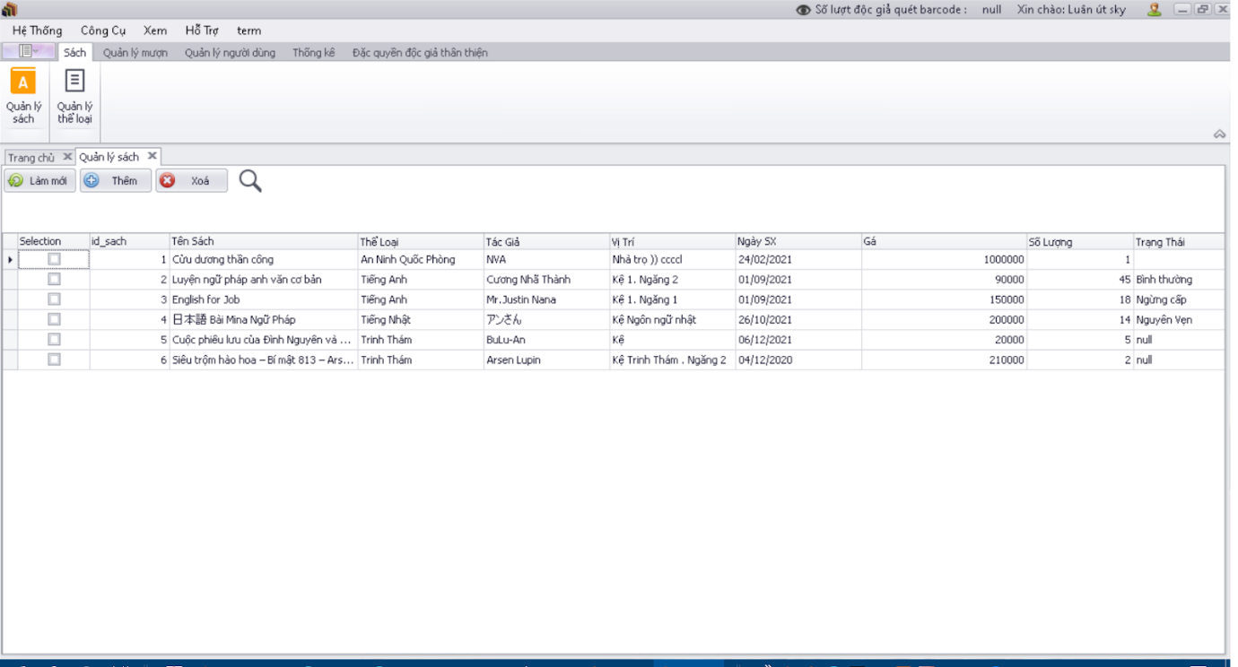

quản lý sách bao gồm các chức năng thêm sửa xóa sách.

**4.quản lý thể loại**

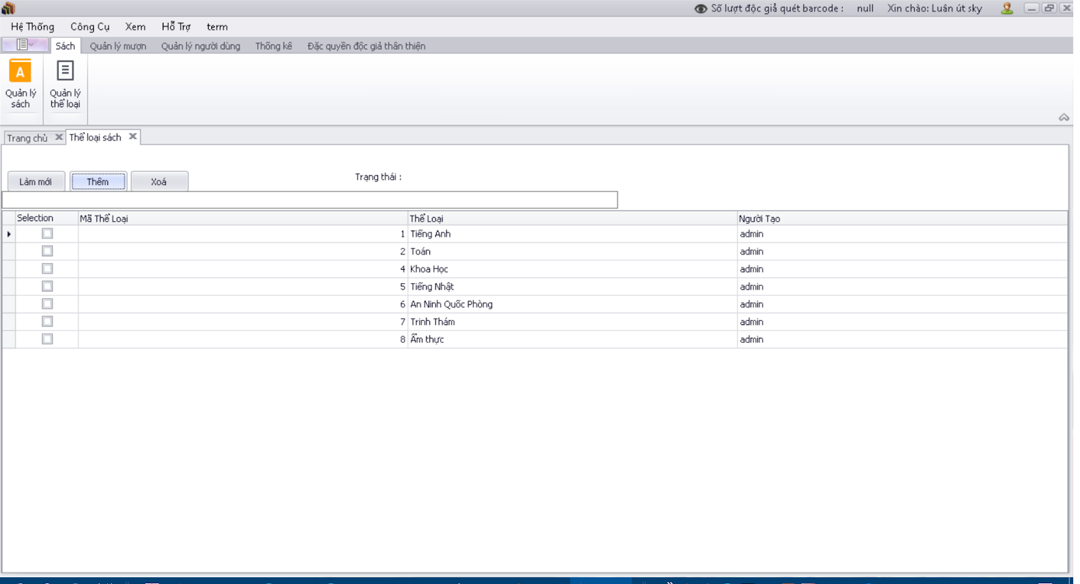

**5. lập phiếu mượn**

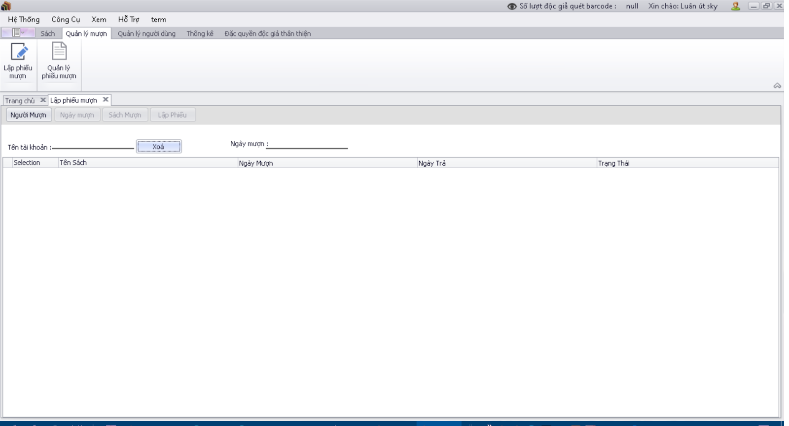

**6. quản lý mượn**

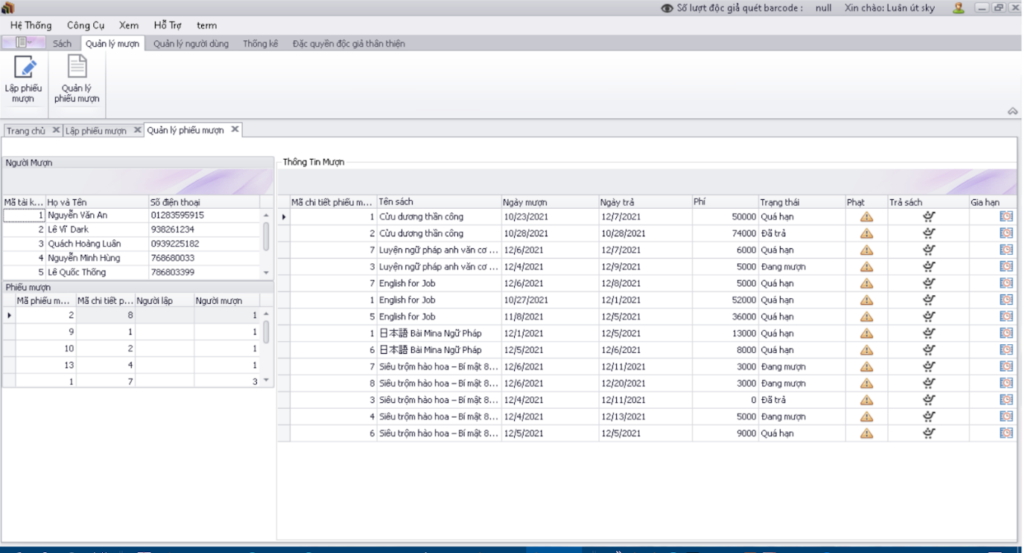

* khi phạt bạn đọc và các lý do phạt

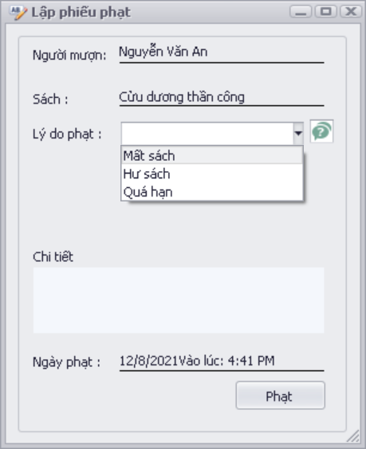

* khi phạt thành công sẽ in phiếu phạt
* 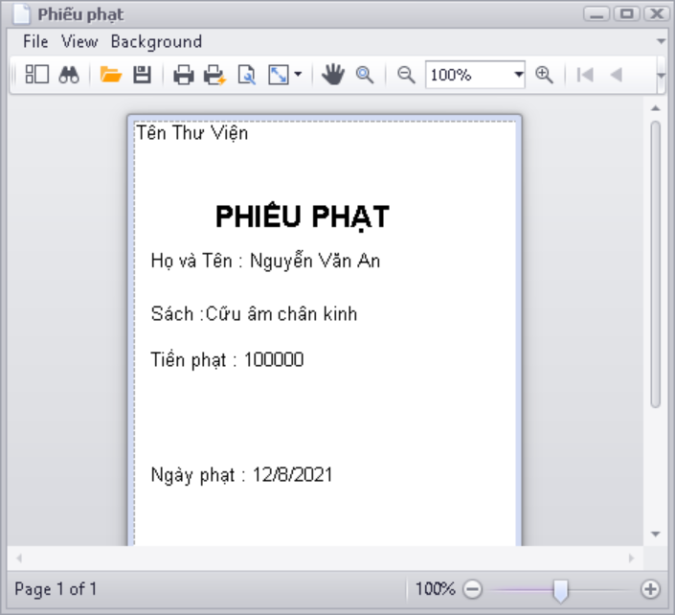

**7. quản lý bạn đọc**

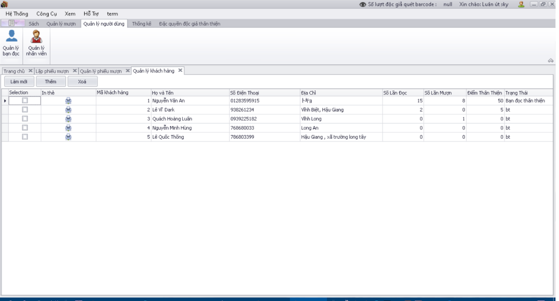

**8. Quản lý nhân viên**

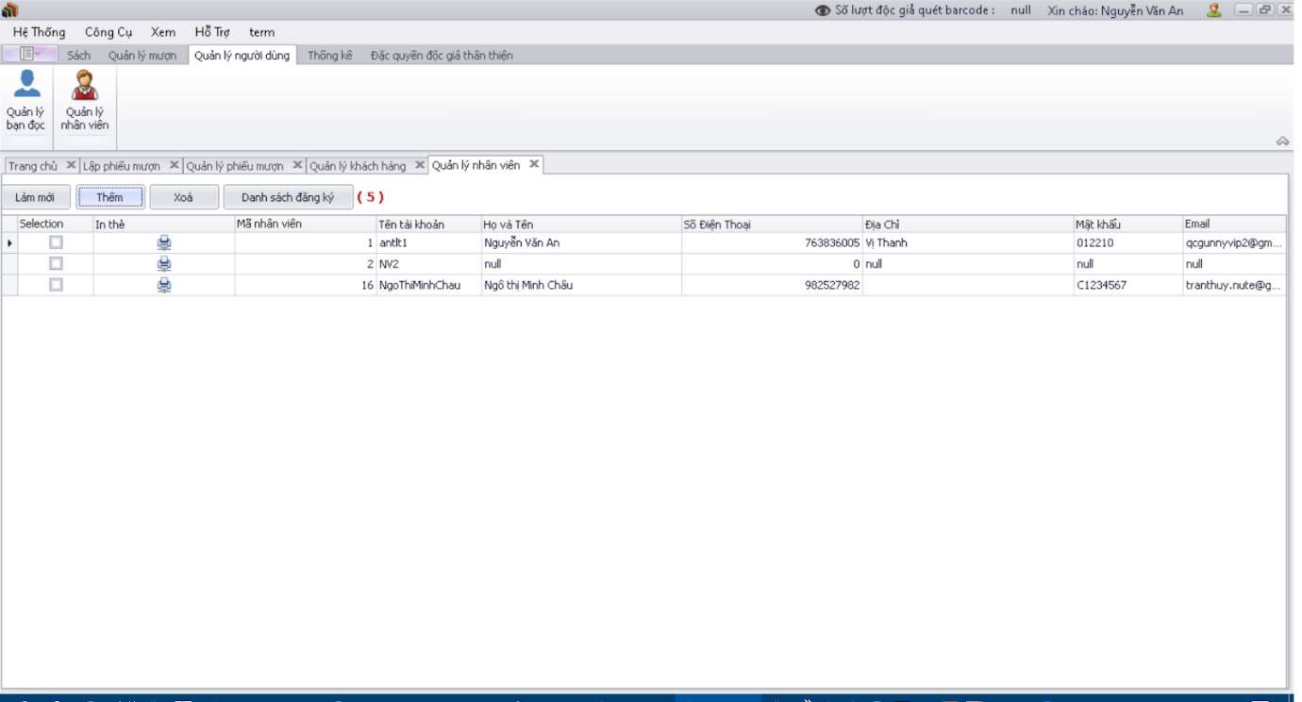

* những nhân viên có trong thư viện
* những nhân viên đợi duyệt

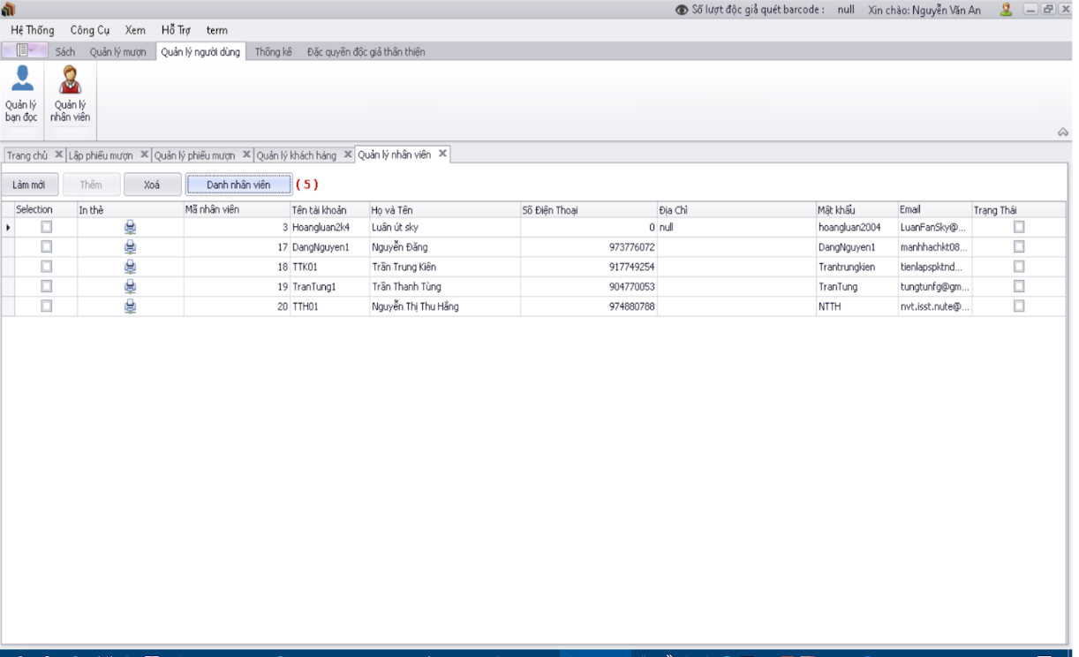

**9. Thống kê**

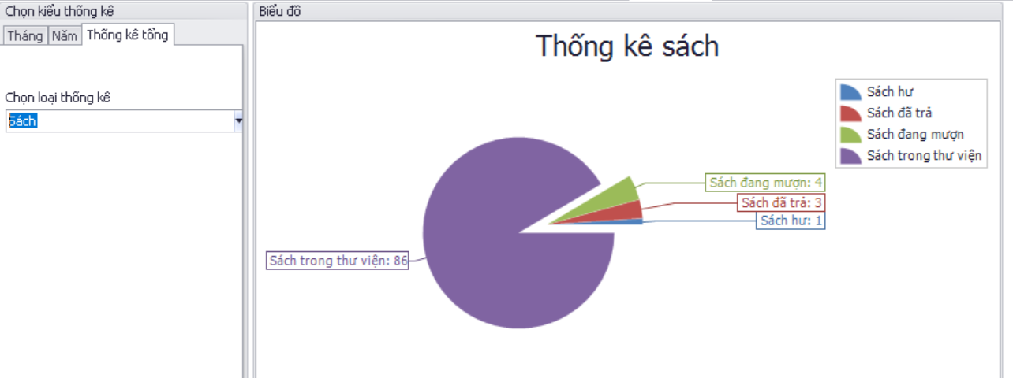

**10. Sửa điểm cộng thân thiện**

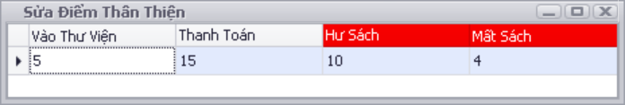

## 11. Giao diện quét barcode cho bạn đọc

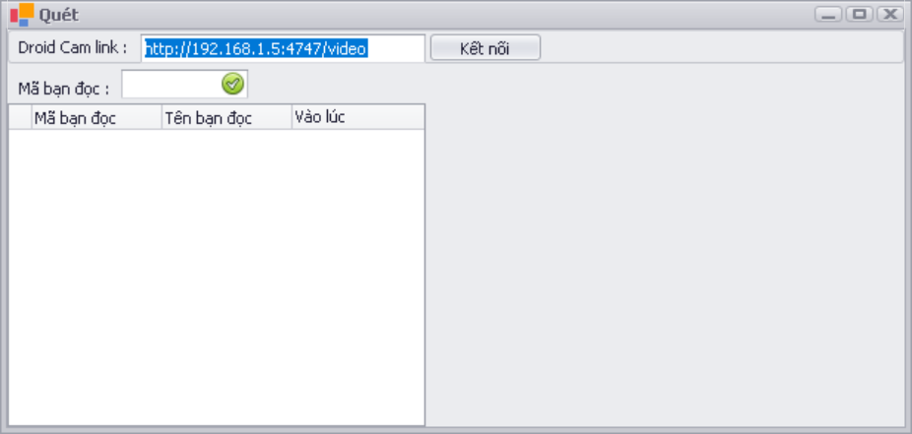

**12. đổi thanh menu**

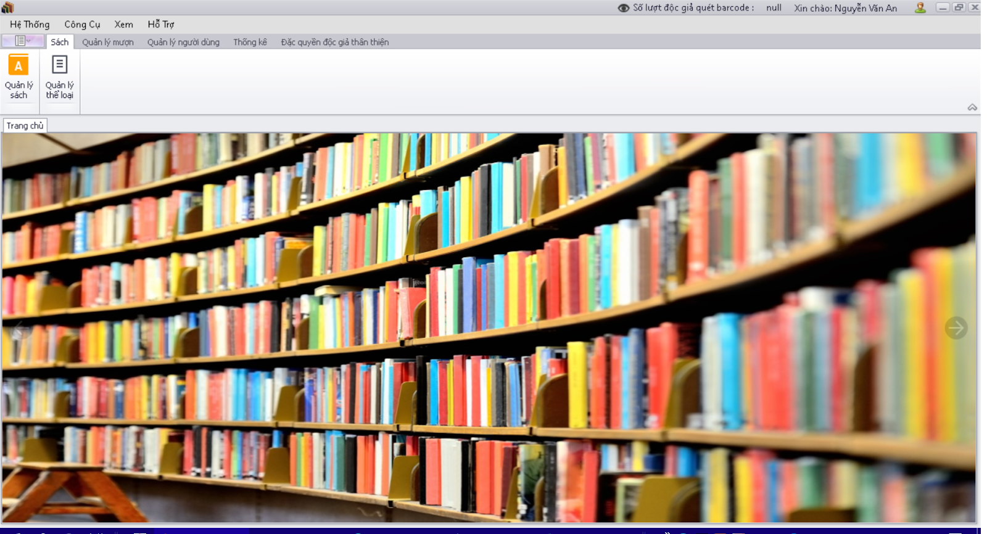

Hình ‘số’: Thanh menu

## 13. Thông tin tài khoản

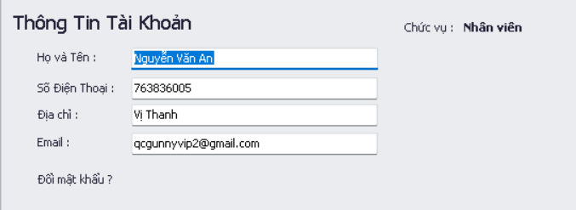

## 14. In các loại phiếu (Phạt, Mượn, Trả)

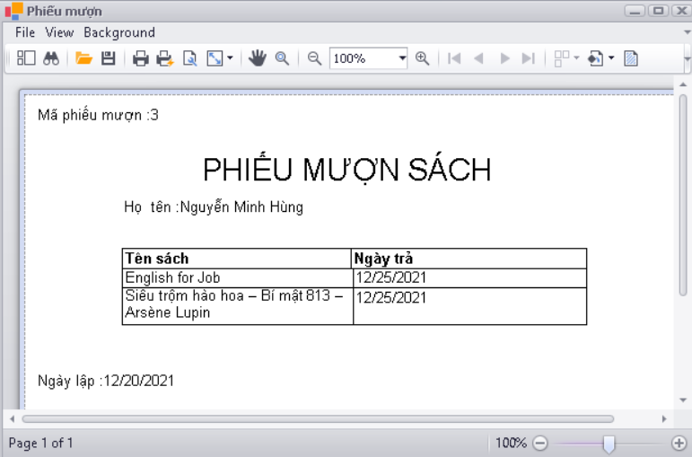

# CHƯƠNG 4: KẾT LUẬN

## 4.1 Kết quả đạt được

Hai tháng, một khoản thời gian không dài, nhưng với sự chỉ bảo và hướng dẫn của thầy Huỳnh Võ Hữu Trí cùng với sự nổ lực làm việc của nhóm thực hiện đồ án, đề tài xây dựng website tin tức của chúng em đã được hoàn thành.

Với những thuận lợi và khó khăn trong quá trình làm việc, website cơ bản đã hoàn thành nhưng không tránh phần sai sót. Tuy nhiên chúng em đã rất nổ lực và website tin tức đã hoàn thành những nội dung chính sau:

Vận dụng ngôn ngữ html, php – mysql và áp dụng css bootstrap sẳn có vào việc xây dựng website tin tức

Phần giao diện người dùng: giao diện thân thiện, cho phép bạn đọc dễ dàng xem tin, ý kiến cho mỗi tin.

Phần quản trị: đã xây dựng được hệ thống quản lý dữ liệu của website, giúp cho người quản trị dễ dàng quản lý thông tin, dữ liệu, xem, thêm, xóa, cập nhật dữ liệu cho website

## 4.2 Hướng phát triển

Ngày nay Internet đã trở thành phương tiện tra cứu thông tin khổng lồ và tiện dụng cho tất cả mọi người trên thế giới. Việc học hành tìm hiểu thông tin qua mạng cũng đã trở nên hết sức phổ biến. Hiểu được tầm quan trọng của tin tức, chúng em luôn muốn hoàn thiện website tin tức của mình tốt hơn và xây dựng giao diện hoàn thiện hơn, có tính chuyên nghiệp hơn

**TÀI LIỆU THAM KHẢO**

[1] <http://www.w3schools.com>

[2] https://docs.microsoft.com/en-us/windows/

[3] https://www.devexpress.com/

[4] <http://www.google.com>

[5] [https://stackoverflow.com/](http://www.google.com)

**- Phần nội dung**

* Chương 1 - Đặc tả yêu cầu

Giúp người đọc hiểu rõ các chức năng/tính năng/đặc điểm của sản phẩm/phần mềm/hệ thống/giải pháp là mục đích cần đạt được của đề tài. Nếu là phần mềm thì mô tả các chức năng trông đợi. Nếu là giải pháp thì mô tả những vấn đề mà giải pháp sẽ xử lý, cải tiến, khắc phục ...

* Chương 2 - Thiết kế giải pháp

Bao gồm thiết kế kiến trúc tổng thể của hệ thống, giải thích chức năng của từng thành phần trong hệ thống, các giải thuật xử lý của hệ thống hoặc của một thành phần hệ thống, thiết kế cơ sở dữ liệu, … Nếu là niên luận/tiểu luận liên quan đến tìm hiểu lý thuyết công nghệ thì giới thiệu chi tiết về công nghệ/lý thuyết ở đây.

* Chương 3 - Cài đặt chươngtrình

Mô tả cách thức cài đặt thiết kế ở chương 2 bằng một ngôn ngữ lập trình cụ thể/hệ điều hành/ phần cứng, giaodiệnchươngtrìnhchocácchứcnăngchính …. Nếu đềtài liên quan đến tìm hiểu lý thuyết công nghệ thì mô tả các ví dụ demo về cách vận dụng công nghệ/lý thuyết ở chương 2

**- Phần kết luận**

+ Kết quả đạt được

+ Hướng phát triển

- Tài liệu tham khảo

- Phụ lục: Hướng dẫn cài đặt, sử dụng chương trình/giải pháp